**Pressemitteilung**

ARTICLY startet Partnerschaft mit Audi im In-Car Entertainment

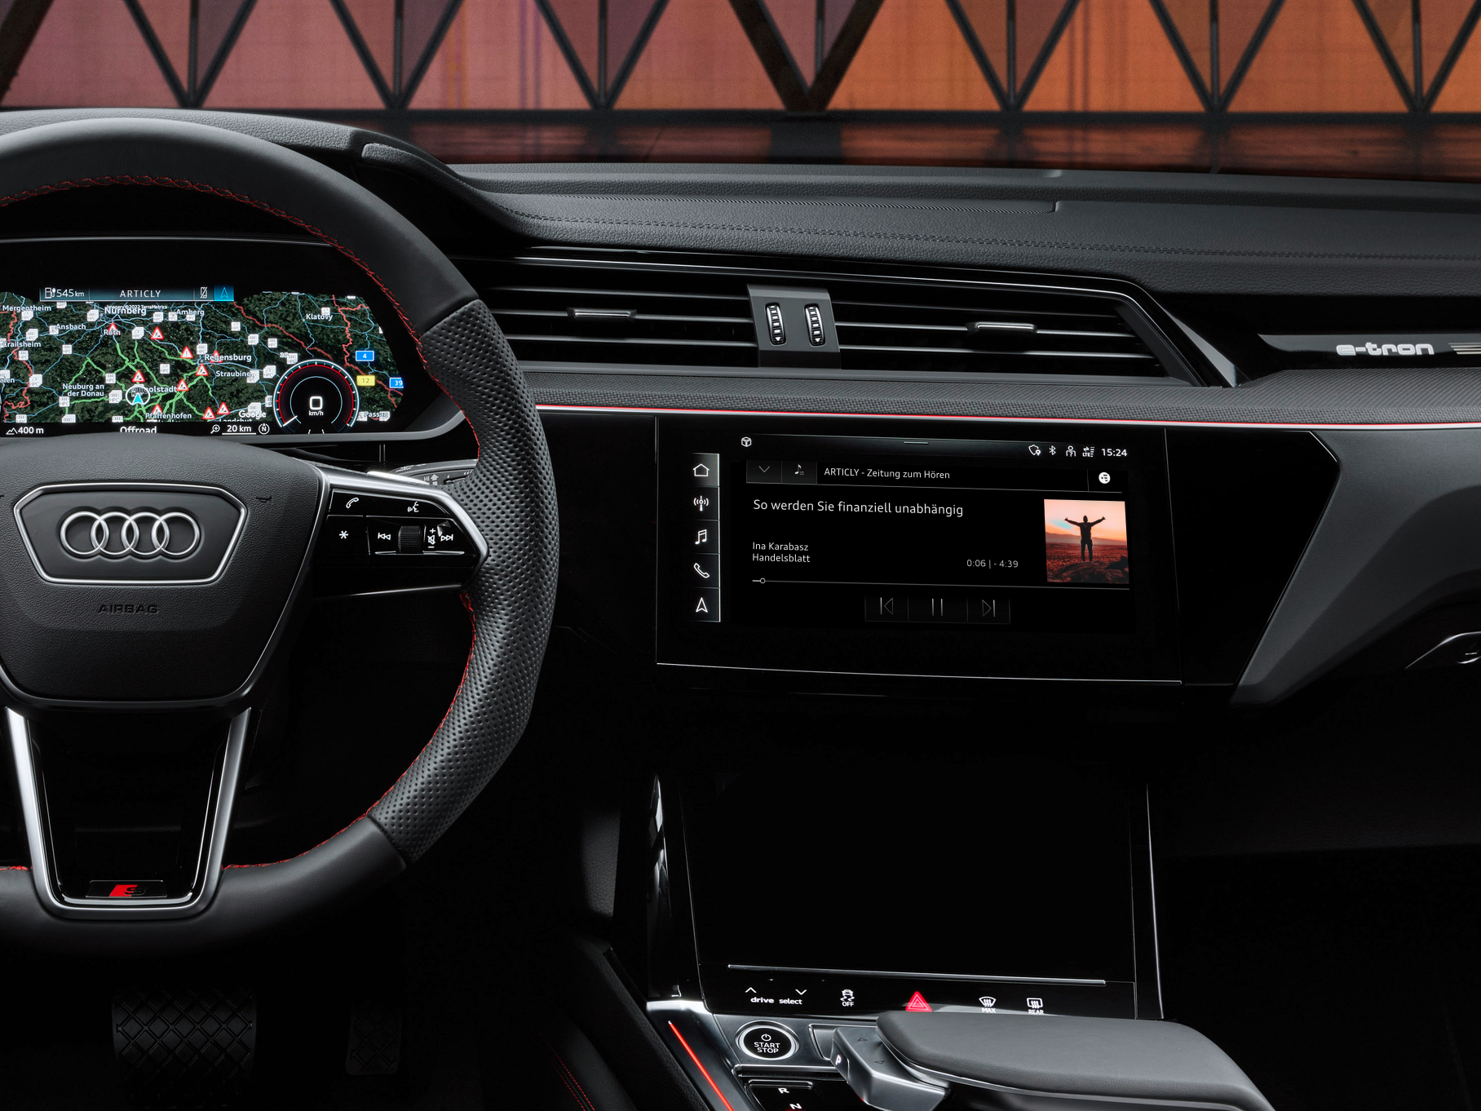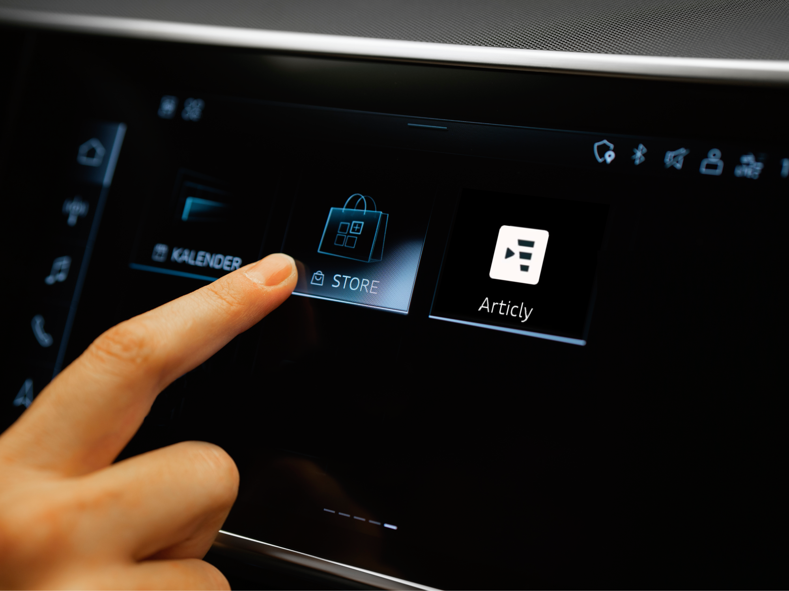

*Fotos zur freien Verwendung: ARTICLY*

*[Bitte beachten Sie, dass diese Information unter Sperrfrist steht und erst ab dem 15. Januar 2024 um 9:00 Uhr veröffentlicht werden darf.]*

**München, 15. Januar 2024** - ARTICLY, die App für Zeitung zum Hören, geht eine Partnerschaft mit dem Automobilhersteller Audi ein. Diese Kooperation sieht vor, die ARTICLY App ab Anfang 2024 in das In-Car Entertainment-System ausgewählter Audi Modelle zu integrieren. Somit wird die Unterhaltung im Fahrzeug für die Fahrer durch qualitativ hochwertige journalistische Inhalte bereichert.

Die Kooperation ermöglicht es Audi Fahrern während der Fahrt auf eine Vielzahl von hochwertigen, gesprochenen Zeitungsartikeln aus renommierten Verlagen zuzugreifen. ARTICLY, bekannt aus der TV-Show “Die Höhle der Löwen”, hat zu diesem Zwecke eigens für die Audi Integration eine Automotive-App entwickelt, um ein optimales Hörerlebnis während der Fahrt zu gewährleisten. Bis Mitte 2024 lässt sich das exklusive und limitierte Angebot für Audi Fahrer sogar ohne Registrierung und kostenlos nutzen.

**Zukunftsorientierte Mobilität und Informationszugang**

Hildegard Wortmann, Vorständin der AUDI AG für Vertrieb und Marketing, kommentiert: „Ich freue mich zu sehen, wie das digitale Angebot für unsere Kund_innen weiter wächst. Ein wichtiger Baustein ist eine große Auswahl an Drittanbieter-Apps wie ARTICLY, die das Fahrzeug zum smarten Begleiter machen.“

Das Münchener Start-up vertont deutschsprachige Artikel renommierter Zeitungen und Magazine, darunter Beiträge des Handelsblatt, der Welt, von Business Punk oder Focus.

**Exklusiv bei Audi**

„Diese Partnerschaft mit Audi ist ein bedeutender Schritt in unserer Mission, Qualitätsjournalismus zugänglicher zu machen – insbesondere dort, wo Menschen unterwegs sind“, sagt Lukas Paetzmann, Co-Founder von ARTICLY. „Durch die Integration unserer App in Audi Modelle bringen wir fundierte Informationen und tiefgründige Inhalte direkt ins tägliche Leben der Menschen.“

„Unsere App kommt exklusiv bei Audi ins Fahrzeug, denn mit dem hohen Anspruch an Qualität und Fortschritt passt die Marke Audi perfekt zu ARTICLY. Unsere Kooperation ist also auch im Sinne der Nutzer ein vielversprechendes Projekt“, sagt Wolf Weimer, Gründer von ARTICLY. Von der Integration ins MMI-System von Audi verspricht er sich viel, denn im Mobilitätsbereich ist die App Auswertungen zufolge stark gefragt.

**Verfügbarkeit und Zugang**

ARTICLY wird mit Modelljahr 2024 in ausgewählten Audi Modellen, die mit dem neuesten Hard- und Software-Cluster des modularen Infotainmentbaukastens der dritten Generation (MIB 3) ausgestattet sind, verfügbar sein. Kunden können sich auf ein nahtloses und bereicherndes Hörerlebnis freuen, das die Reise nicht nur angenehmer, sondern auch informativer macht.

**Pressekontakt**

ARTICLY

Wolf Weimer

E-Mail: info@articly.de